МБДОУ «Детский сад с.Чесноковка»

Конспект занятия
с детьми старшего дошкольного возраста
в рамках реализации программы
«Разговор о правильном питании» (приобщение детей
к народным традициям через знакомство
с национальной кухней)

Тема: ««Кто гостей не любит звать,
тому радости не знать» -
« Кунакны яратмаган, шатлык һич белмәс»
(татарская пословица)

Цель: Формирование у детей представления о культуре, традициях татарского народа через знакомство с национальной кухней.

Программные задачи:
Познавательное развитие: Формировать у детей представления о традициях, культуре, национальных блюдах татарского народа. Продолжать закреплять представления о здоровом питании;
Речевое развитие: • Познакомить с названиями различных блюд национальной кухни, обогащать словарный запас детей. Расширять знания детей о татарских пословицах о гостеприимстве, о пользе чая. Художественно-эстетическое развитие: Формировать умение передавать форму знакомых предметов, их пропорции, используя усвоенные ранее приемы лепки; вызывать положительный эмоциональный отклик на красоту татарских народных танцев, музыки, одежды.
Физическое развитие: Знакомить с народными татарскими играми.
Социально-коммуникативное развитие: Вызвать у детей интерес к знакомству с традициями татарского народа. Воспитывать навыки культуры общения: доброжелательность, гостеприимство, вежливость. Сформировать у детей умение применять полученные знания, представления о татарском народе в самостоятельной деятельности (продуктивной, игровой).

Интеграция образовательных областей: Познавательное развитие, Речевое развитие, Художествено - эстетическое развитие, Социально – коммуникативное развитие, Физическое развитие.
Предварительная работа:
- Беседы по теме.
- Рассматривание иллюстрации.
- Сбор наглядного материала (быт, костюмы, праздники)
- Разучивание игр народов, пословиц.
- Разучивание татарского танца «Тикмач кису» (Катаем лапшу).

Оборудование: стол, накрытый скатертью, самовар, посуда, предметы обихода, утварь, помогающие воссоздать интерьер татарской избы; изделия татарской народной кухни, татарский рушник, чак-чак (по народному татарскому рецепту), полотенце, мыло, ковш с водой; ИКТ; соленое тесто, доски для лепки, стеки, скалки ( на каждого ребенка).
Место проведения: музыкальный зал

Ход НОД:
Дети одеты в русские и татарские народные костюмы.
1.Организационный момент.
Игровое упражнение «Здравствуйте!»
Здравствуйте, ладошки! (вытягивают руки, показывают ладошками
вверх)
Хлоп-хлоп-хлоп! (3 хлопка)
Здравствуйте, ножки! (пружинка)
Топ-топ-топ! (топают ногами)
Здравствуйте, щёчки! (гладят ладонями щёчки)
Плюх-плюх-плюх! (3 раза хлопают по щёчкам)
Здравствуйте, губки! (качают головой вправо-влево)
Чмок-чмок-чмок! (3 раза чмокают губами)
Здравствуй, мой носик! (гладят нос ладонью)
Бип-бип-бип! (нажимают на нос указательным пальцем)
Здравствуйте, гости! (разводят руками в стороны)
Привет! (машут рукой).

Вос-ль. Ну вот, со всеми мы поздоровались.
Воспитатель : Дорогие ребята, как вам известно, в нашей стране проживает множество различных национальностей. У каждого народа своя культура, свои обычаи, традиции. И это очень хорошо, что мы все такие разные. Насколько интереснее становится наша жизнь, когда мы знакомимся и узнаем так много нового и полезного для себя.

Ребенок: Живут в России разные народы с давних пор.
Одним – тайга по нраву, другим – степной простор.
Ребенок: У каждого народа язык свой и наряд.
Один - черкеску носит, другой надел халат.
Ребенок: Один – рыбак с рожденья, другой – оленевод.
Один кумыс готовит, другой – готовит мёд.
Ребенок: Одним милее осень, другим милей весна.
А Родина Россия у нас у всех – одна.

Постановка проблемной ситуации
Воспитатель: А что же отличает один народ от другого?
Дети: Язык, одежда, кухня, обычаи, традиции.
Воспитатель: Молодцы. Вы правильно сказали.
Сегодня мы познакомимся с малой частью культуры татарского народа. Обычай встречать и принимать гостей свойственен людям любой национальности. О гостеприимстве татарского народа слагают легенды.
Ребята, сегодня у нас необычный день. Я хочу пригласить вас в гости Альфия-апа (бабушке). Вы не против?
Дети: Нет.

2. Основная часть.
Воспитатель: Татары издавна очень внимательны, заботливы и вежливы по отношению к гостям. Стараются накрыть со вкусом стол, обильно угостить различными блюдами. Гостей было принято не только угощать, но и одаривать подарками. По обычаю и гость отвечал тем же.
Давайте мы с вами соберем подарки для Альфии-апы.
Ребенок: Я возьму полотенце вышитое.
Ребенок: Я - мыло душистое.
Ребенок: А я платочек расписной.

Тихо звучит спокойная татарская мелодия.
Дети подходят к дому, выходит воспитатель в татарской одежде с внуками и с чак-чаком на рушнике.

Хозяйка: Исенмесез балалар! (Здравствуйте, дети!)
Дети : Исенмесез! (Здравствуйте!)
(заходят, вручают угощение, жмут руки, моют руки, вытираются о полотенце).
Хозяйка: Гости - это хорошо. «Кто гостей не любить звать, тому радости не знать”- в моем селе так говорят. Если хочешь, чтобы тебя почитали, будь хлебосолен, приветлив, щедр. От этого добра твоего не убудет, а возможно, его станет больше.
Ребенок в татарском костюме: "Если нет угощения, приласкай гостя словом"
Ребенок в татарском костюме: «Негостеприимный человек – неполноценный»
Ребенок в татарском костюме: "Если угощают, пей даже воду", — учат татарские народные пословицы.
(Дети рассаживаются вокруг стола)
Хозяйка: Хочу вас познакомить с татарской кухней.
Посмотрите на стол, перед вами национальные блюда. Наш народ бережно хранит секреты национальных блюд, передавая их из поколения в поколение. Первостепенное значение в татарской кухне имеют жидкие горячие блюда - супы и бульоны. В зависимости от бульона (шулпа), на котором они приготовлены, супы можно разделить на мясные, молочные и постные, вегетарианские, а по тем продуктам, которыми они заправляются, на мучные, крупяные, овощные.

А вы любите супы?
Дети: Да. Очень!
Ребенок: Каждый ребенок обязательно должен кушать домашние супчики. Суп служит источником энергии и в нем больше питательных веществ, необходимых для нормального развития ребенка.
Земфира: Во время приема гостей, суп - лапша на мясном бульоне до сих пор остается обязательным блюдом. (токмач).
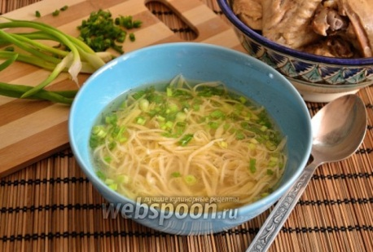
Девочки исполнят татарский танец «Тикмач кису».
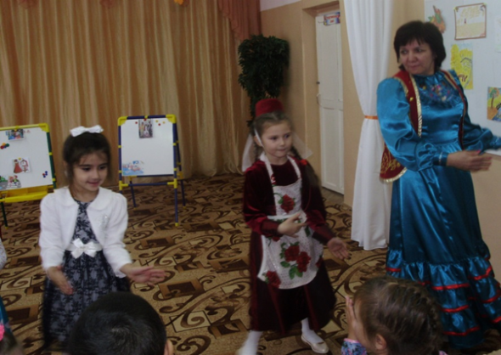
Хозяйка: На второе подают отваренное в бульоне мясо или курицу, порезанные крупными кусками и отварной картофель.
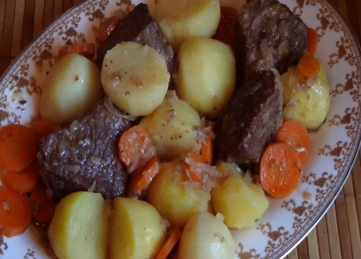
Хозяйка: В татарской кухне часто готовят всевозможные каши - пшенная, гречневая, овсяная, рисовая, гороховая… Слайд.
Д/игра «Каша из чего, какая?»
Каша из овсянки – овсяная,
Каша из гречки – гречневая,
Каша из риса – рисовая,
Каша из пшена – пшенная,
Каша из перловки – перловая.

Хозяйка: К известным и древним татарским блюдам с несладкой начинкой относятся: кыстыбыи - пресное тесто с начинкой из картофельного пюре или пшенной каши и бэлиши. Фирменной традиционной выпечкой в татарской кухне считаются: эчпочмаки - пирожки в виде треугольника с начинкой из лука, мясного фарша, картофеля.
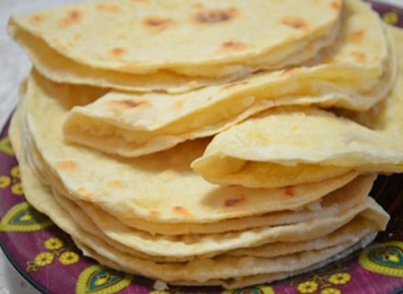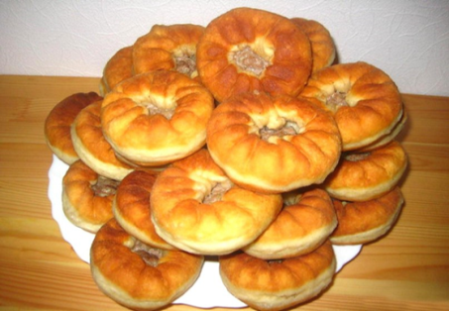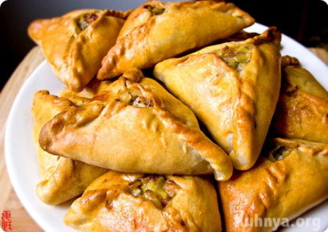

Хозяйка: Каждый человек хочет быть здоровым. Здоровье – это богатство, которое нельзя купить за деньги или получить в подарок. Люди укрепляют или разрушают то, что дано природой. Важную роль в сохранении и укреплении здоровья играет правильное питание. А для правильного питания нужны … полезные продукты, в которых содержатся питательные вещества. Какие полезные продукты?
Дети: Молоко, овощи, фрукты.
Ребенок: Овощи в татарской кухне служат основой для разнообразных начинок и ароматных приправ к пище, прежде всего для пирогов, первых и вторых блюд. Слайд.
Ребенок: Из цельного молока делают кислые напитки: катык, айран; корт - сушеный творог; эремчек - вид творога; каймак, масло. Слайд.
Хозяйка: Татарские хозяйки любят печь изделия из сдобного и сладкого теста: кош теле, баурсак (чак-чак), губадия. Слайд.
Хотите, я вам расскажу татарскую сказку про чак-чак? А вы поиграйте с нами. (дети встают).
Игра с движеньями.
Жили-были дед да баба
На полянке у реки. (руки на поясе, приседания с поворотом)
И любили дед и баба
С медом вкусный чак-чак. (гладят живот)
Баба тесто замесила
И чак-чак она слепила, (месят тесто руками)
В масло его положила
И вот так оставила.(показывают ладошки)
Вышел он румян, пригож
И на солнышко похож. (гладят щечки)
Он хотел погулять,
От деда с бабой убежать, (бегут на месте)
По дорожке покатился,
Да рассыпался…(разводят руки в стороны)

Ой, ребята, рассыпался чак-чак на маленькие кусочки! Давайте поможем деду и бабе, соберем чак-чак?
Проводится игра: Дети под музыку выкладывают чак-чак из шариков в разных формах: бабочка, цветок, горка и т.п.)

Хозяйка: Рано вошел в быт татар чай, большими любителями которого они являются. Чай с печеными изделиями (кабартма, оладьи) порой заменяет завтрак. Пьют его крепким, горячим, часто разбавляя молоком. Чай у татар является одним из атрибутов гостеприимства. Слайд.
Хозяйка: Дорогие гости, а теперь посмотрим что вы знаете о чае. Я буду говорить пословицы, а вы должны ее продолжить.
- Чай пьешь – здоровье бережешь
- Пей чай - беды не знай.
- С чаю лиха не бывает, а здоровья прибавляет.
- Чай не пьешь – где силу берешь?
- Чай усталость всю снимает, настроение поднимает.
- Чай пить - приятно жить.

Я вам отрою один секрет: по традициям татарского народа мужчины и женщины за стол садятся отдельно. В начале женщины накрывают на стол мужчинам (приносят еду, но сами не садятся за стол), после садятся за другой стол в другой комнате.

Порядок подачи блюд у татарского народа имеет определенный порядок.
Первым блюдом подается суп на бульоне из мяса. Все блюда сопровождаются разнообразными овощными салатами из огурцов и капусты, рыбные блюда, томаты, соления, рыбные блюда. Далее подается мясо с картошкой и чай с выпечкой.
Хозяйка: А вы гости, дорогие хотите научиться печь?
Ответы детей.
Хозяйка: Эчпечмаки? Кыстыбый?
Ну что, гости дорогие готовы?
Была бы охота, заладится любая работа.
(На столах приготовлены образцы изделий из соленого теста татарской кухни для того, чтобы дети могли ближе и детальнее рассмотреть изделия.)
Хозяйка. Проходите за столы, помощники мои.
Дети садятся за столы.
Хозяйка. В татарских семьях принято угощать гостя чаем.
Добрым чаем угощались,
С мёдом, явно без конфет.
Как и нынче, мы общались –
Без общенья жизни нет.

За разговорами, все вместе за одним столом, принято, и пироги стряпать и пельмени лепить. Вот и мы с вами сейчас научимся лепить изделия татарской национальной выпечки из соленого теста. Для этого, что нам пригодится?
(Ответы детей)
(На столах приготовлено соленое тесто для лепки, разделочные доски, стеки, салфетки, скалки )

Педагог объясняет последовательность этапов работы.
Дети лепят понравившиеся им изделия национальной татарской кухни.
Индивидуальная помощь.
По окончании лепки дети выкладывают свои изделия на сервированные национальной посудой столы и рассматривают поделки друг друга, любуются разнообразием блюд.

Хозяйка. Всех друзей мы приглашаем
Выпить чай из самовара,

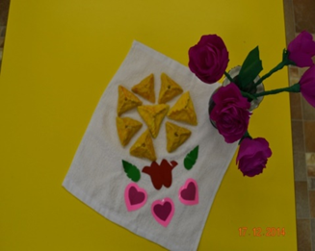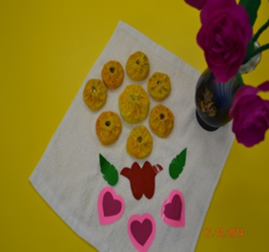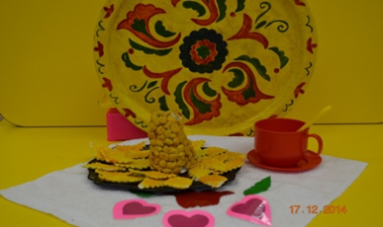
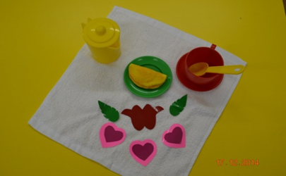

Знаете, ребята, что у татарского народа много различных интересных игр. В одну из них мы с вами поиграем.

Дети берут по тарелочке с одним из татарских угощений и встают в круг. В середине ребенок (самовар).
Игра «Самовар»
Ход игры: Под любую весёлую татарскую мелодию со словами дети идут по кругу. Как слова заканчиваются, «самовар» подходит к тому ребенку, напротив которого он остановился и отгадывает то блюдо, которое у него в руках.
Все дети спрашивают: «Поскорей отгадай, с чем пью чай?»
Ребёнок – «Самовар» указывает рукой и называет национальный пирог или сладкое блюдо. Если отгадает правильно, дети танцуют в паре, если неверно, то выбирают ведущего. Играют 2 раза.
Слова произносятся сначала на татарском, потом на русском языке.
Там, там, тамчы там,
Тамуынны яратам,
Там, там, тамчы там,
Тамуынны яратам.
Самовардан темле итеп,
Чэй эчэрге яратам.

С самовара льется чай
Самовару не мешай
Ох, с самовара льется чай
Ложку с медом мне подай
Дуем, дуем, чай мы пьем
Потом хором все споем….
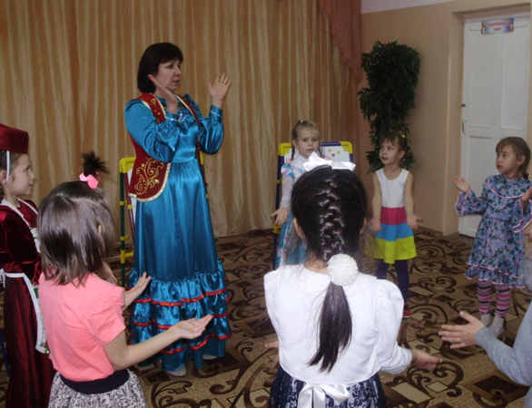
Хозяйка : Молодцы.
3. Заключительная часть.
Хозяйка : Вам понравилось у меня? Ходите друг к другу в гости, будьте открытыми, приветливыми, дружелюбными. Ведь главное в гостях – не застолье, а радость общения с дорогими людьми.

Если очень захотеть взрослым всем и детям,
Можно жить и не болеть никогда на свете.
Мы хотим вам дать совет, как дожить до сотни лет.
Зарядкой заниматься, почаще улыбаться,
Конечно, закаляться, конфеты не жевать!
Полезную пищу кушать, маму с папой слушать,
А вместо телевизора на улице гулять!

Я надеюсь, что теперь вы будете стремиться к здоровому образу жизни. Давайте поблагодарим, друг друга и похлопаем. И по национальному обычаю получите гостинцы ( кыстыбый).
Давайте попрощаемся, вместе произнесем это слово. «Саубулыгыз», до следующей встречи!
Дети: Рахмет! Саубулыгыз!

Список литературы:
- Безруких М.М., Филиппова Т.А., Макеева А.Г. Разговор о правильном питании./ Методическое пособие. – М.: ОЛМА-ПРЕСС, 2006.
- Коростелёв Н. От А до Я детям о здоровье. – М.: Медицина, 1987
- Климович Ю. П. Учимся правильно питаться. – Волгоград: Учитель – 2007г.
- Латышина Д.И. По берегам Идели. Татарский народ. Быт, культура, обычаи с древних времен. Издательство Москва, Центр гуманитарного образования,1995г.
- «Татар халык ашлары». Ю.Ә. Әхмәтҗәнов Казань.Тат кн. изд-во,1985год
- Интернет ресурсы.

